外墙螺栓孔是因固定混凝土模板时留下的孔。其本身对于现浇混凝土结构没有危害。现有的外墙螺栓孔封堵施工工艺，施工效率低、封堵不密实、存在较大的渗漏返潮风险且劳动力成本高。**基于BIM技术的新型外墙螺栓孔封堵技术**施工效率高、封堵密实、质量效益好、经过项目验证可大面推广应用。

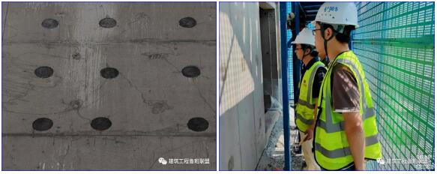

新型外墙螺栓孔封堵技术

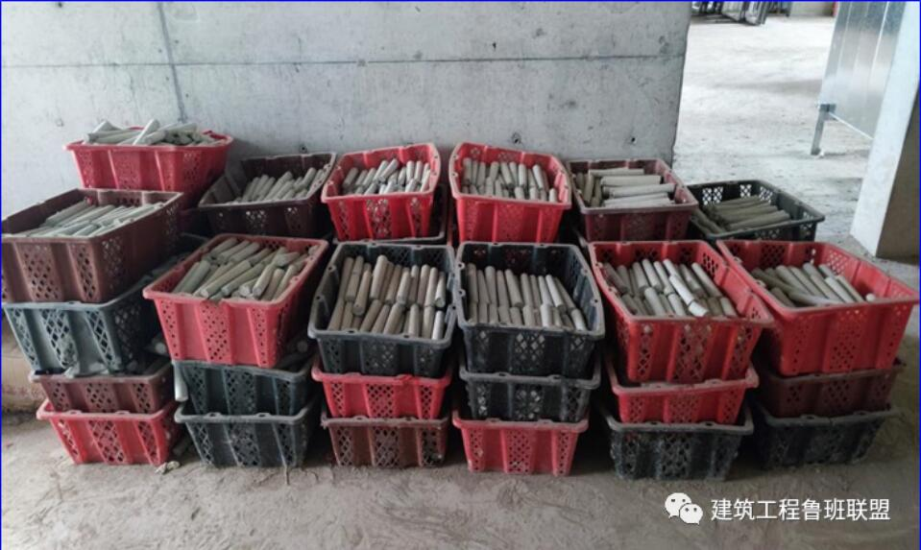

预制混凝土锥体现场堆放

**工艺原理**

**工艺原理**

基于BIM技术的新型外墙螺栓孔封堵技术是螺栓孔洞口封堵前首先采用BIM模型输出当前楼层所需预制混凝土锥数量及规格、形成主辅材明细表。再对剪力墙上的螺栓孔进行拆除并湿润；然后将预制混凝土锥在微膨胀型水泥胶浆内浸泡3-5s后塞入湿润后的剪力墙；螺栓孔内壁与预制混凝土锥之间的微膨胀型水泥胶浆形成微膨胀型水泥胶浆层；然后在预制混凝土锥与微膨胀型水泥胶浆层迎水侧塞入遇水膨胀橡胶塞、在背水面一侧采用遇水膨胀橡胶塞（或粘结剂）填平；在遇水膨胀橡胶塞外侧涂刷防水涂层；最后剪力墙外侧进行保温层或面层施工。

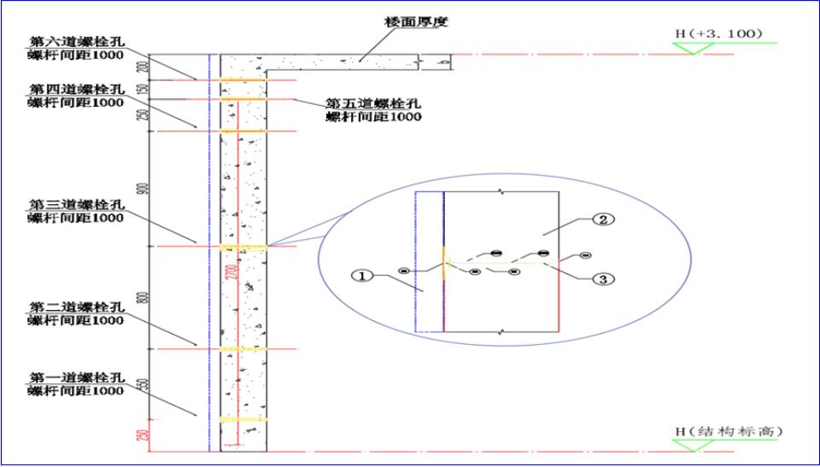

附件组成：①外墙外保温系统；②混凝土剪力墙；③外墙螺栓孔封堵装置。

该技术所述外墙螺栓孔封堵装置包含：防水涂层、遇水膨胀橡胶塞、预制混凝土锥体、微膨胀型水泥胶浆层、预制混凝土锥加强筋、粘结剂。

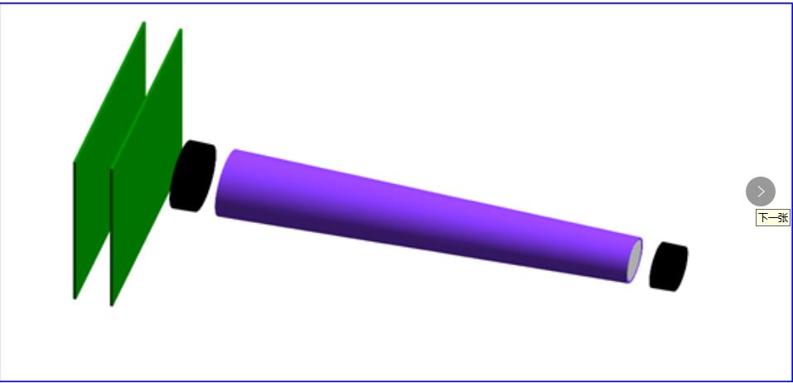

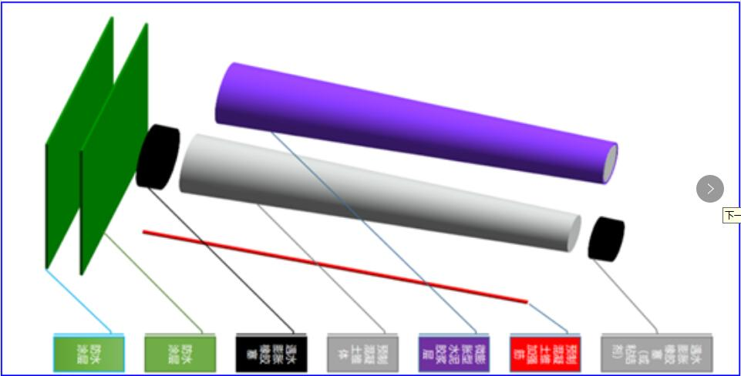

外墙螺栓孔封堵材料BIM三维工艺原理图

**施工工艺流程与操作要点**

施工工艺流程：施工准备→外墙螺栓孔封堵前洒水湿润→预制混凝土锥安装→遇水膨胀橡胶塞安装→涂刷外侧防水涂层。

1施工准备

1、技术准备

（1）BIM工作室建立三维模型

以项目建筑图纸、结构图纸及铝模深化设计图纸等为依据，使用Revit软件建立项目BIM模型；通过项目BIM模型进行二次深化，建立项目模板配模图（包含模板、支撑、斜撑、穿墙套管等）。

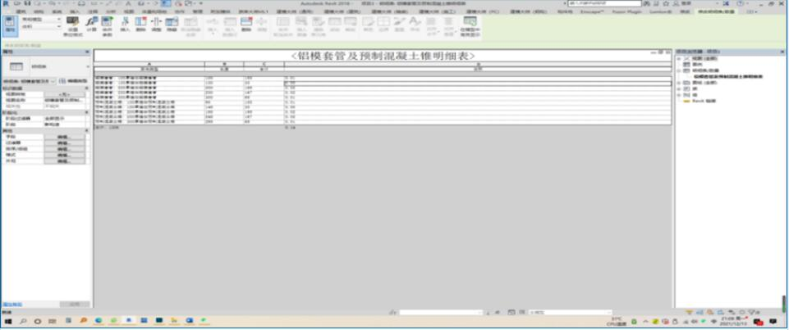

Revit导出第N层主辅材需求明细表

施工前应当先制作新型外墙螺栓孔封堵施工样板，得到施工、监理、业主单位认可后方可进行大面施工。编制基于BIM技术的新型外墙螺栓孔封堵施工方案，明确施工质量标准；对操作人员进行技术交底，确保每位操作工人熟悉操作流程和施工方法。

2、材料准备

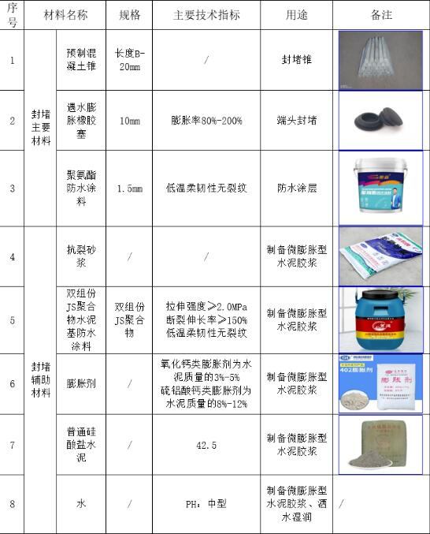

2外墙螺栓孔封堵前洒水湿润

（1）外墙螺栓孔封堵前墙内的螺栓套管应当全数拆除。

（2）孔洞周边的浮浆、蜂窝、孔洞等缺陷应当采用高标号水泥砂浆修复平整。

（3）在5℃~20℃时基面不用淋水太多、表面湿润，吸水速度缓慢即可。在20℃以上时按照环境浇水，在烈日照射时，观察基面吸水情况，应当多次浇水湿透，但不能残留明水。

（4）外墙螺栓孔封堵前螺栓孔应当浇水湿润、避免因为结构混凝土及预制混凝土锥体吸水导致微膨胀粘结剂板结、不密实、强度降低。螺栓孔及预制混凝土锥体的相对含水率宜为40%~60%。

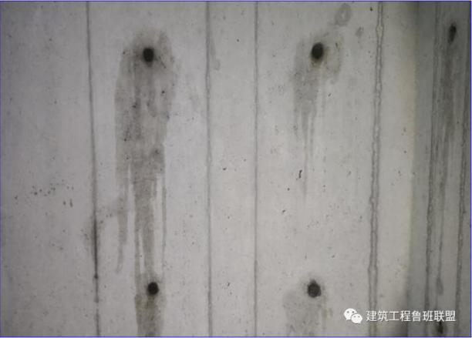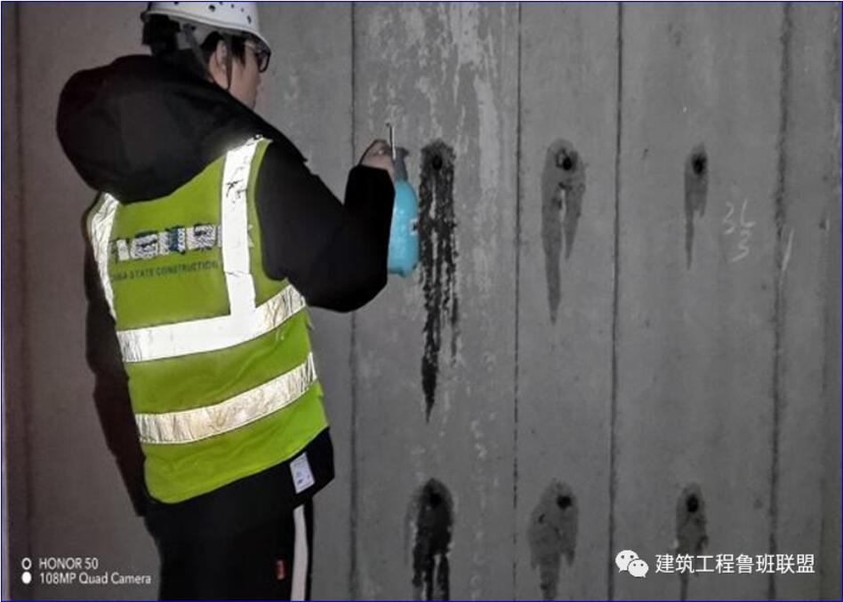

外墙螺栓孔封堵前洒水湿润

3预制混凝土锥安装

（1）制备微膨胀型水泥胶浆:抗裂砂浆、双组份JS聚合物水泥基防水涂料、膨胀剂、水泥，其质量比为抗裂砂浆：双组份JS聚合物水泥基防水涂料：膨胀剂：水泥＝100：10：9：1。

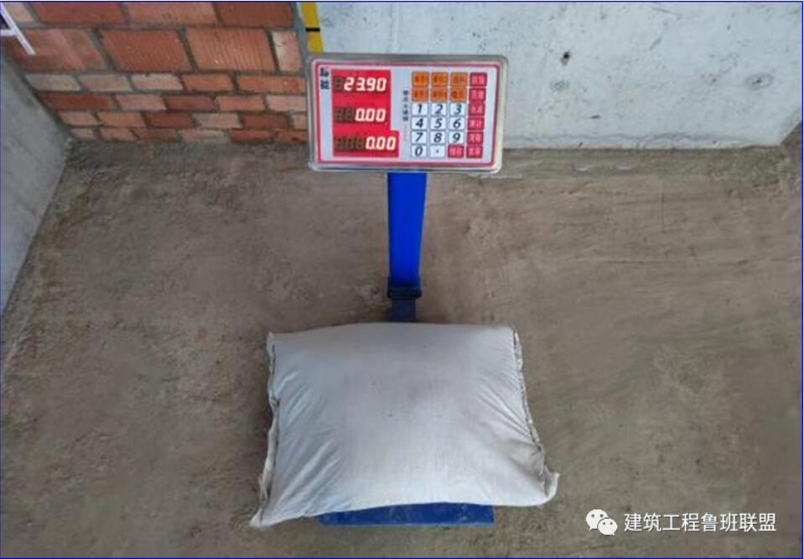

按配比配备微膨胀型水泥胶料

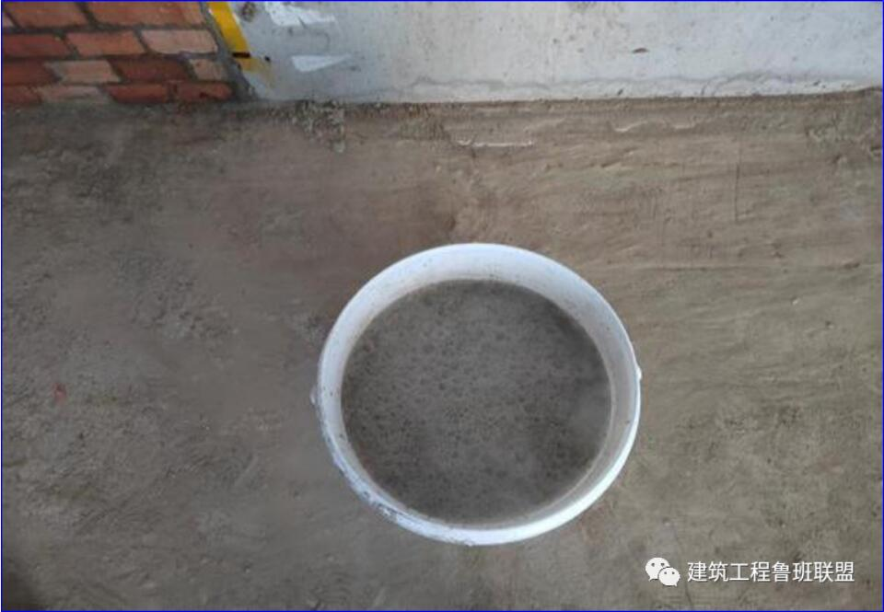

将微膨胀型水泥胶料加入水中

1. 先将水倒入搅拌桶内，再将抗裂砂浆、双组份JS聚合物水泥基防水涂料、膨胀剂、水泥依次倒入水中，浸泡15-20分钟。

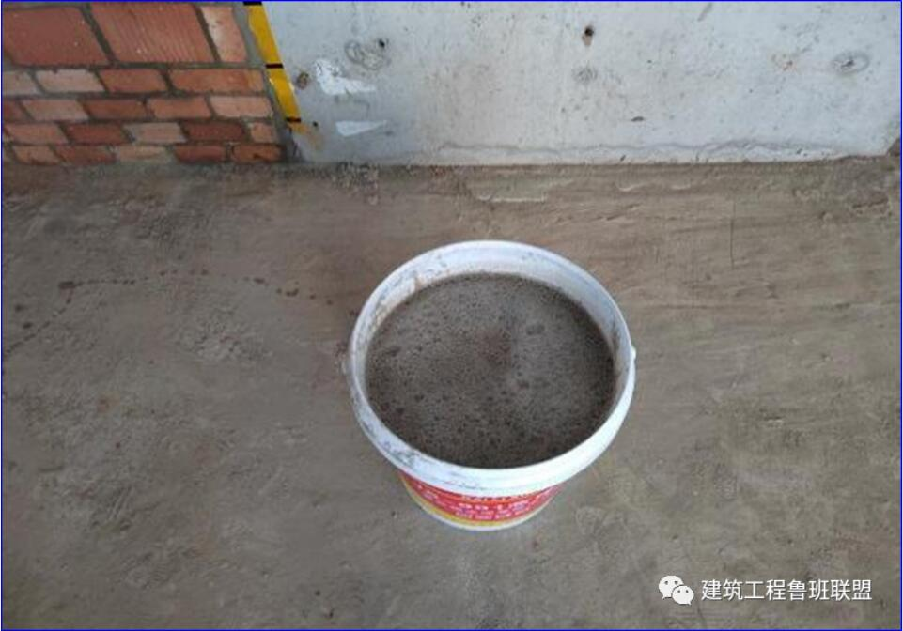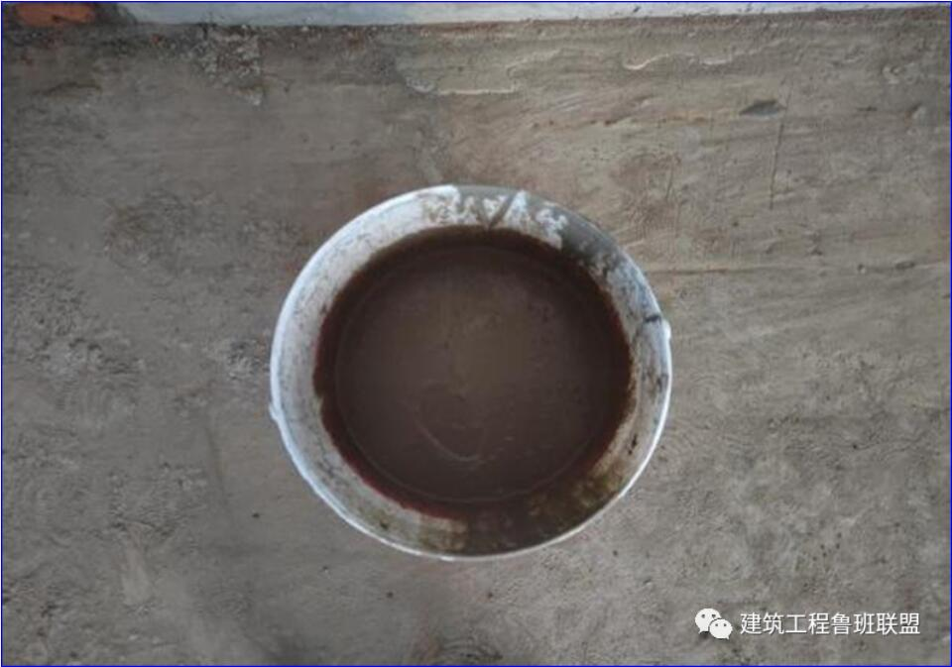

加水浸泡15-20分钟 浸透后倒掉多余的水

1. 充分浸透后，把多余的水倒掉，用电动搅拌机搅拌不小于5分钟，成腻子状。

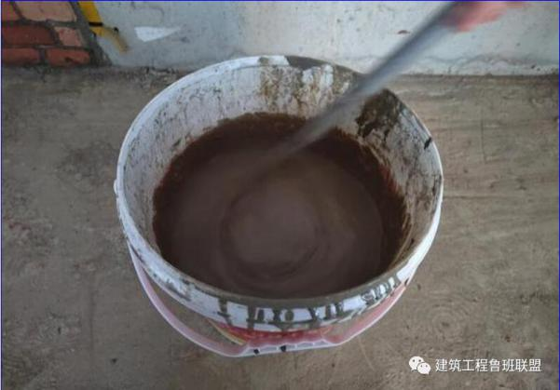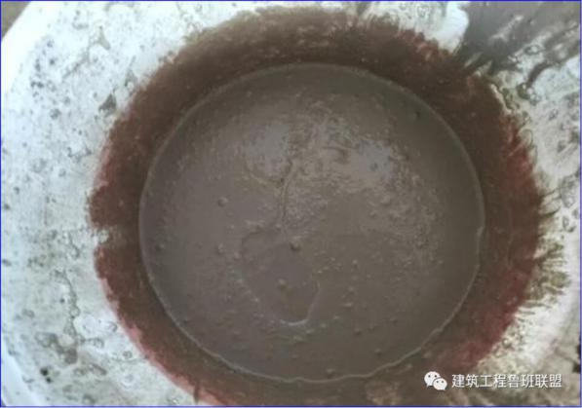

搅拌不少于5分钟 成腻子状

1. 预制混凝土锥体应当浇水湿润、避免因为结构混凝土及预制混凝土锥体吸水导致微膨胀粘结剂板结、不密实、强度降低。预制混凝土锥体的相对含水率宜为40%~60%。

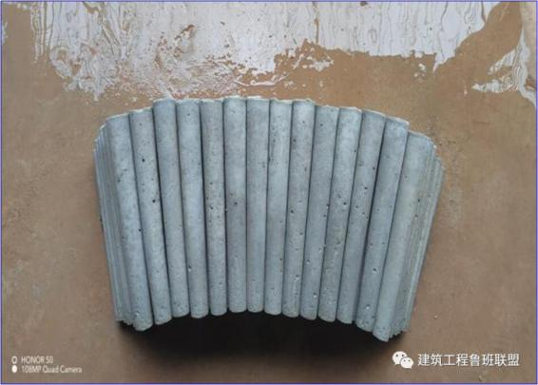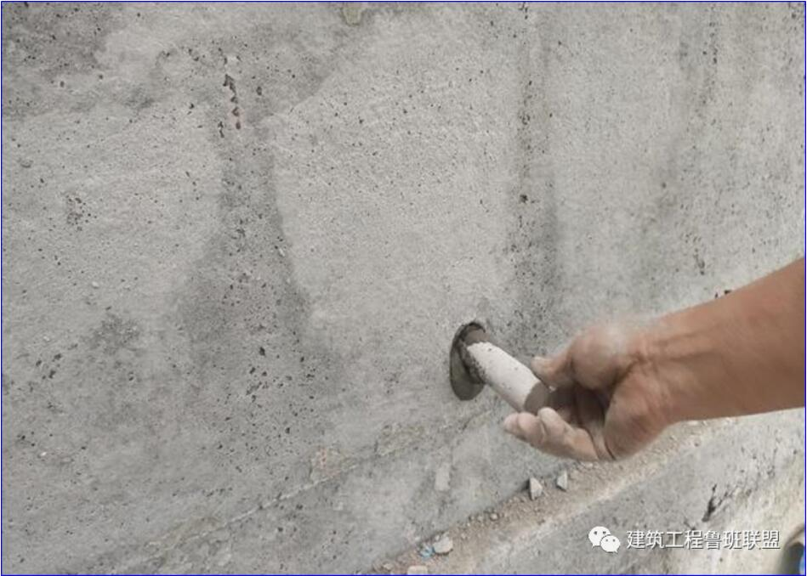

预制混凝土锥体浇水湿润 蘸取微膨胀型水泥胶浆

1. 预制混凝土锥体经过湿润后蘸取微膨胀型水泥胶浆、停留时间保持在3-5S，然后平稳的塞入经过洒水湿润后的螺栓孔，塞入后应保证有浆液溢出。

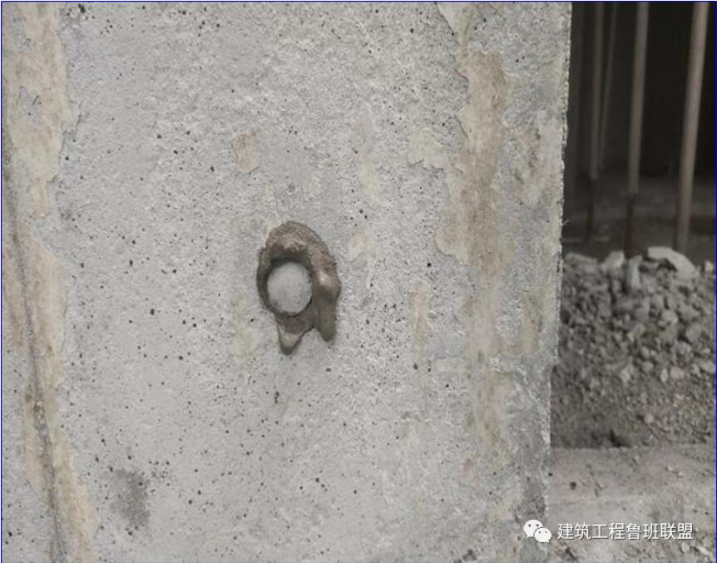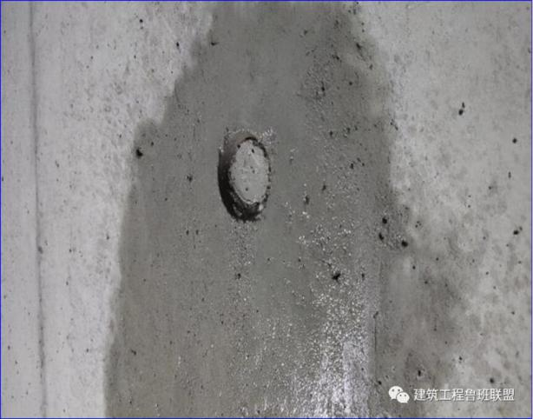

浆液溢出 清理多余浆液

4遇水膨胀橡胶塞安装

待预制混凝土锥安装完成后清理表面溢出微膨胀型水泥胶浆后在外侧迎水面安装遇水膨胀止水塞，涉水房间内测安装遇水膨胀止水塞（非涉水房间采用微膨胀型水泥胶浆找平）。

5涂刷外侧防水涂层

（1）用涂覆工具滚刷（用于涂刷施工面积大且平面施工）或毛刷、刮板（用于涂刷施工面积小且异形部位多的施工）按顺序逐层完成，各层之间的时间间隔以前一层涂膜固化不粘为准，具体时间间隔因环境温度及涂刷厚度而定。涂刷时应分二次进行，不可一次涂刷成型；涂刷厚度不小于1.5mm，涂刷范围应当以预留孔洞为中心、涂刷半径不小于50mm正方形或圆形。

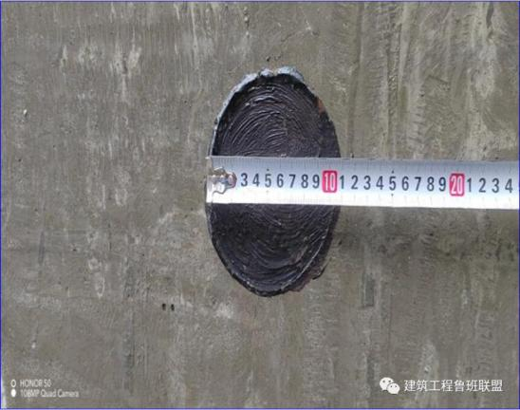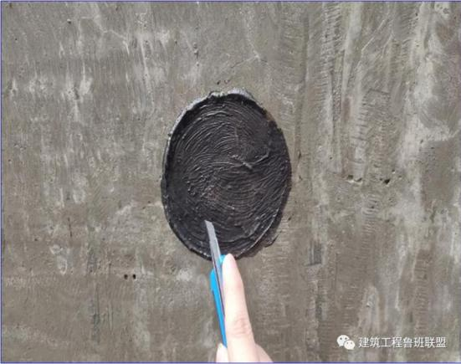

外侧防水涂料涂刷验收 外侧防水涂料涂刷取样

（2）涂刷成膜后，应进行养护作业，养护工序同混凝土的养护（每隔4小时进行喷洒水作业）。

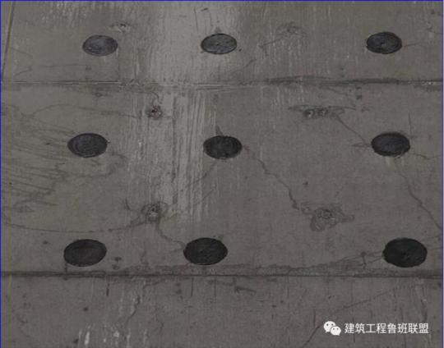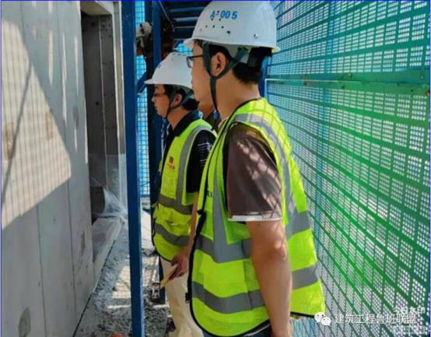

外侧防水涂料养护 外墙螺栓孔封堵淋水验收

**质量控制**

**质量控制**

1、微膨胀型水泥胶浆、双组份JS聚合物水泥基防水涂料、遇水膨胀橡胶塞、材料进场后检验材料防伪标识及规格，备齐合格证、出厂检验报告等质量证明材料报建立单位验收，并按照国家规范及《建设工程质量检测见证取样手册》《建设工程质量现场检测手册》要求抽检送检，材料检验合格后方可施工。

2、双组份JS聚合物水泥基防水涂料产品在运输、贮存时应防止雨淋、暴晒、受冻，避免挤压、碰撞，保持包装完好无损、通风、阴凉的场所贮存，液体组分贮存温度不应低于5℃。

3、封堵前螺栓孔及预制混凝土锥体的相对含水率宜为40%~60%。

4、施工过程中，现场质检员及监理用当做好旁站监控，杜绝材料及工序不规范。

5、防水涂层应分二次进行，不可一次涂刷成型；涂刷厚度不小于1.5mm，涂刷范围应当以预留孔洞为中心、涂刷半径不小于50mm正方形或圆形。

6、涂刷成膜后，应进行养护作业，养护工序同混凝土的养护（每隔4小时进行喷洒水作业）。

7、养护完成后应对外墙进行淋水试验、无渗漏后方可进行下一工序施工。

**效益分析**

1、社会效益

本技术采用装配式、BIM技术建造模式，不仅推动了新型建筑建造技术的发展，而且培养了许多新型技术人才；同时，该技术的使用，保证了施工产品质量，吸引了大批业内人士前来参观与合作，很大程度上为企业提高了知名度和带来了经济效益。加上当下国家城镇化的加快，倡导的低碳、节能、环保已经深入人心，采用效率高、模数化、装配式的外墙螺栓孔封堵施工方法势在必行。

2、经济效益

本技术基于BIM技术对现有外墙螺栓孔封堵施工方法进行优化，在施工前期通过BIM建模技术快速生成当前施工楼层需要封堵孔洞类型、规格形成材料需求计划单，相比现有施工工艺可以精准的提出主辅材需求计划，减少材料浪费，材料成本可控。成品预制混凝土锥、内部配置实心玻璃纤维棒加强筋可以避免混凝土脆断，降低主材损耗率约5%，过程成本可控。预制混凝土锥工序简单、结构合理、施工速度快、缩短现有工艺约30%的施工工期。成品预制混凝土锥外侧增设遇水膨胀橡胶止水塞防水效果相比现有工艺效果更佳、可以大大降低渗漏风险，减小后期维护成本。